Envía un mensaje al Encuentro de Comunicadores católicos brasileños

Papa Francisco: "Una comunicación que construya puentes, busque el diálogo y supere las aporías ideológicas"
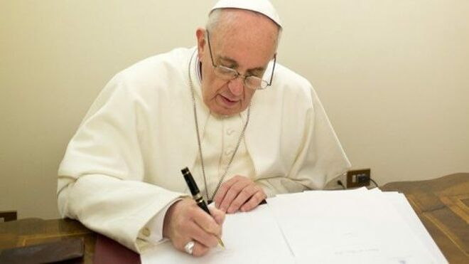
Papa Francisco

"Los cristianos están llamados a ser un signo de esperanza y solidaridad en la sociedad brasileña tan afectada por la actual pandemia”

Ser "un instrumento de reconciliación, ser un instrumento de unidad"

"Esta es la misión de la Iglesia en Brasil: ¡hoy más que nunca!" El Papa Francisco hizo un llamado a "dejar de lado las divisiones, los desacuerdos"
25.07.2021 Luis Miguel Modino, corresponsal en Latinoamérica
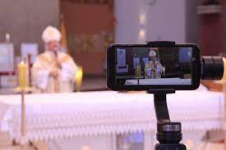
El Papa Francisco, a través del secretario de Estado del Vaticano, el cardenal Pietro Parolin, envió un mensaje a los participantes del Encuentro de Comunicación 2021, que este viernes y sábado, 23 y 24 de julio, reunió virtualmente a 5.600 participantes.
El mensaje del Papa fue leído por el presidente de la Conferencia Nacional de Obispos de Brasil (CNBB), Mons. Walmor Oliveira de Azevedo. Tras ser informado del Encuentro de Comunicación, el Papa Francisco quiso "transmitir su afecto y dirigir una palabra de aliento a todos los participantes de este encuentro que pretende encontrar nuevos caminos para la promoción de la 'valorización de lo humano en la comunicación'".
El Papa Francisco afirma que "los cristianos están llamados a ser un signo de esperanza y solidaridad en la sociedad brasileña tan afectada por la actual pandemia”. Este ser un signo de esperanza representa ser "un instrumento de reconciliación, ser un instrumento de unidad", según el Santo Padre, insistiendo en que "esta es la misión de la Iglesia en Brasil: ¡hoy más que nunca!" El Papa Francisco hizo un llamado a "dejar de lado las divisiones, los desacuerdos".
Los comunicadores cristianos, según el Santo Padre, "deben estar en primera línea para promover una comunicación que construya puentes, que busque el diálogo y supere las aporías ideológicas", recordando sus palabras en el Mensaje para la LV Jornada Mundial de las Comunicaciones Sociales, donde llamó a ejercer un control sobre "las noticias falsas, desenmascarándolas".
https://www.religiondigital.org/luis_miguel_modino-_misionero_en_brasil/Papa-Francisco-comunicacion-construya-ideologicas_7_2362633720.html

